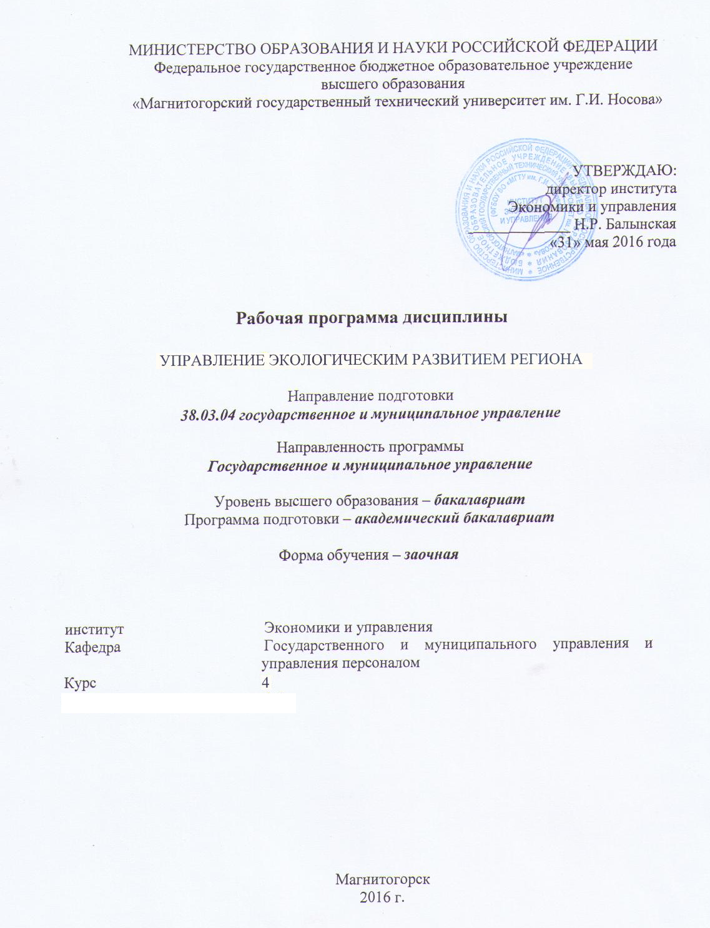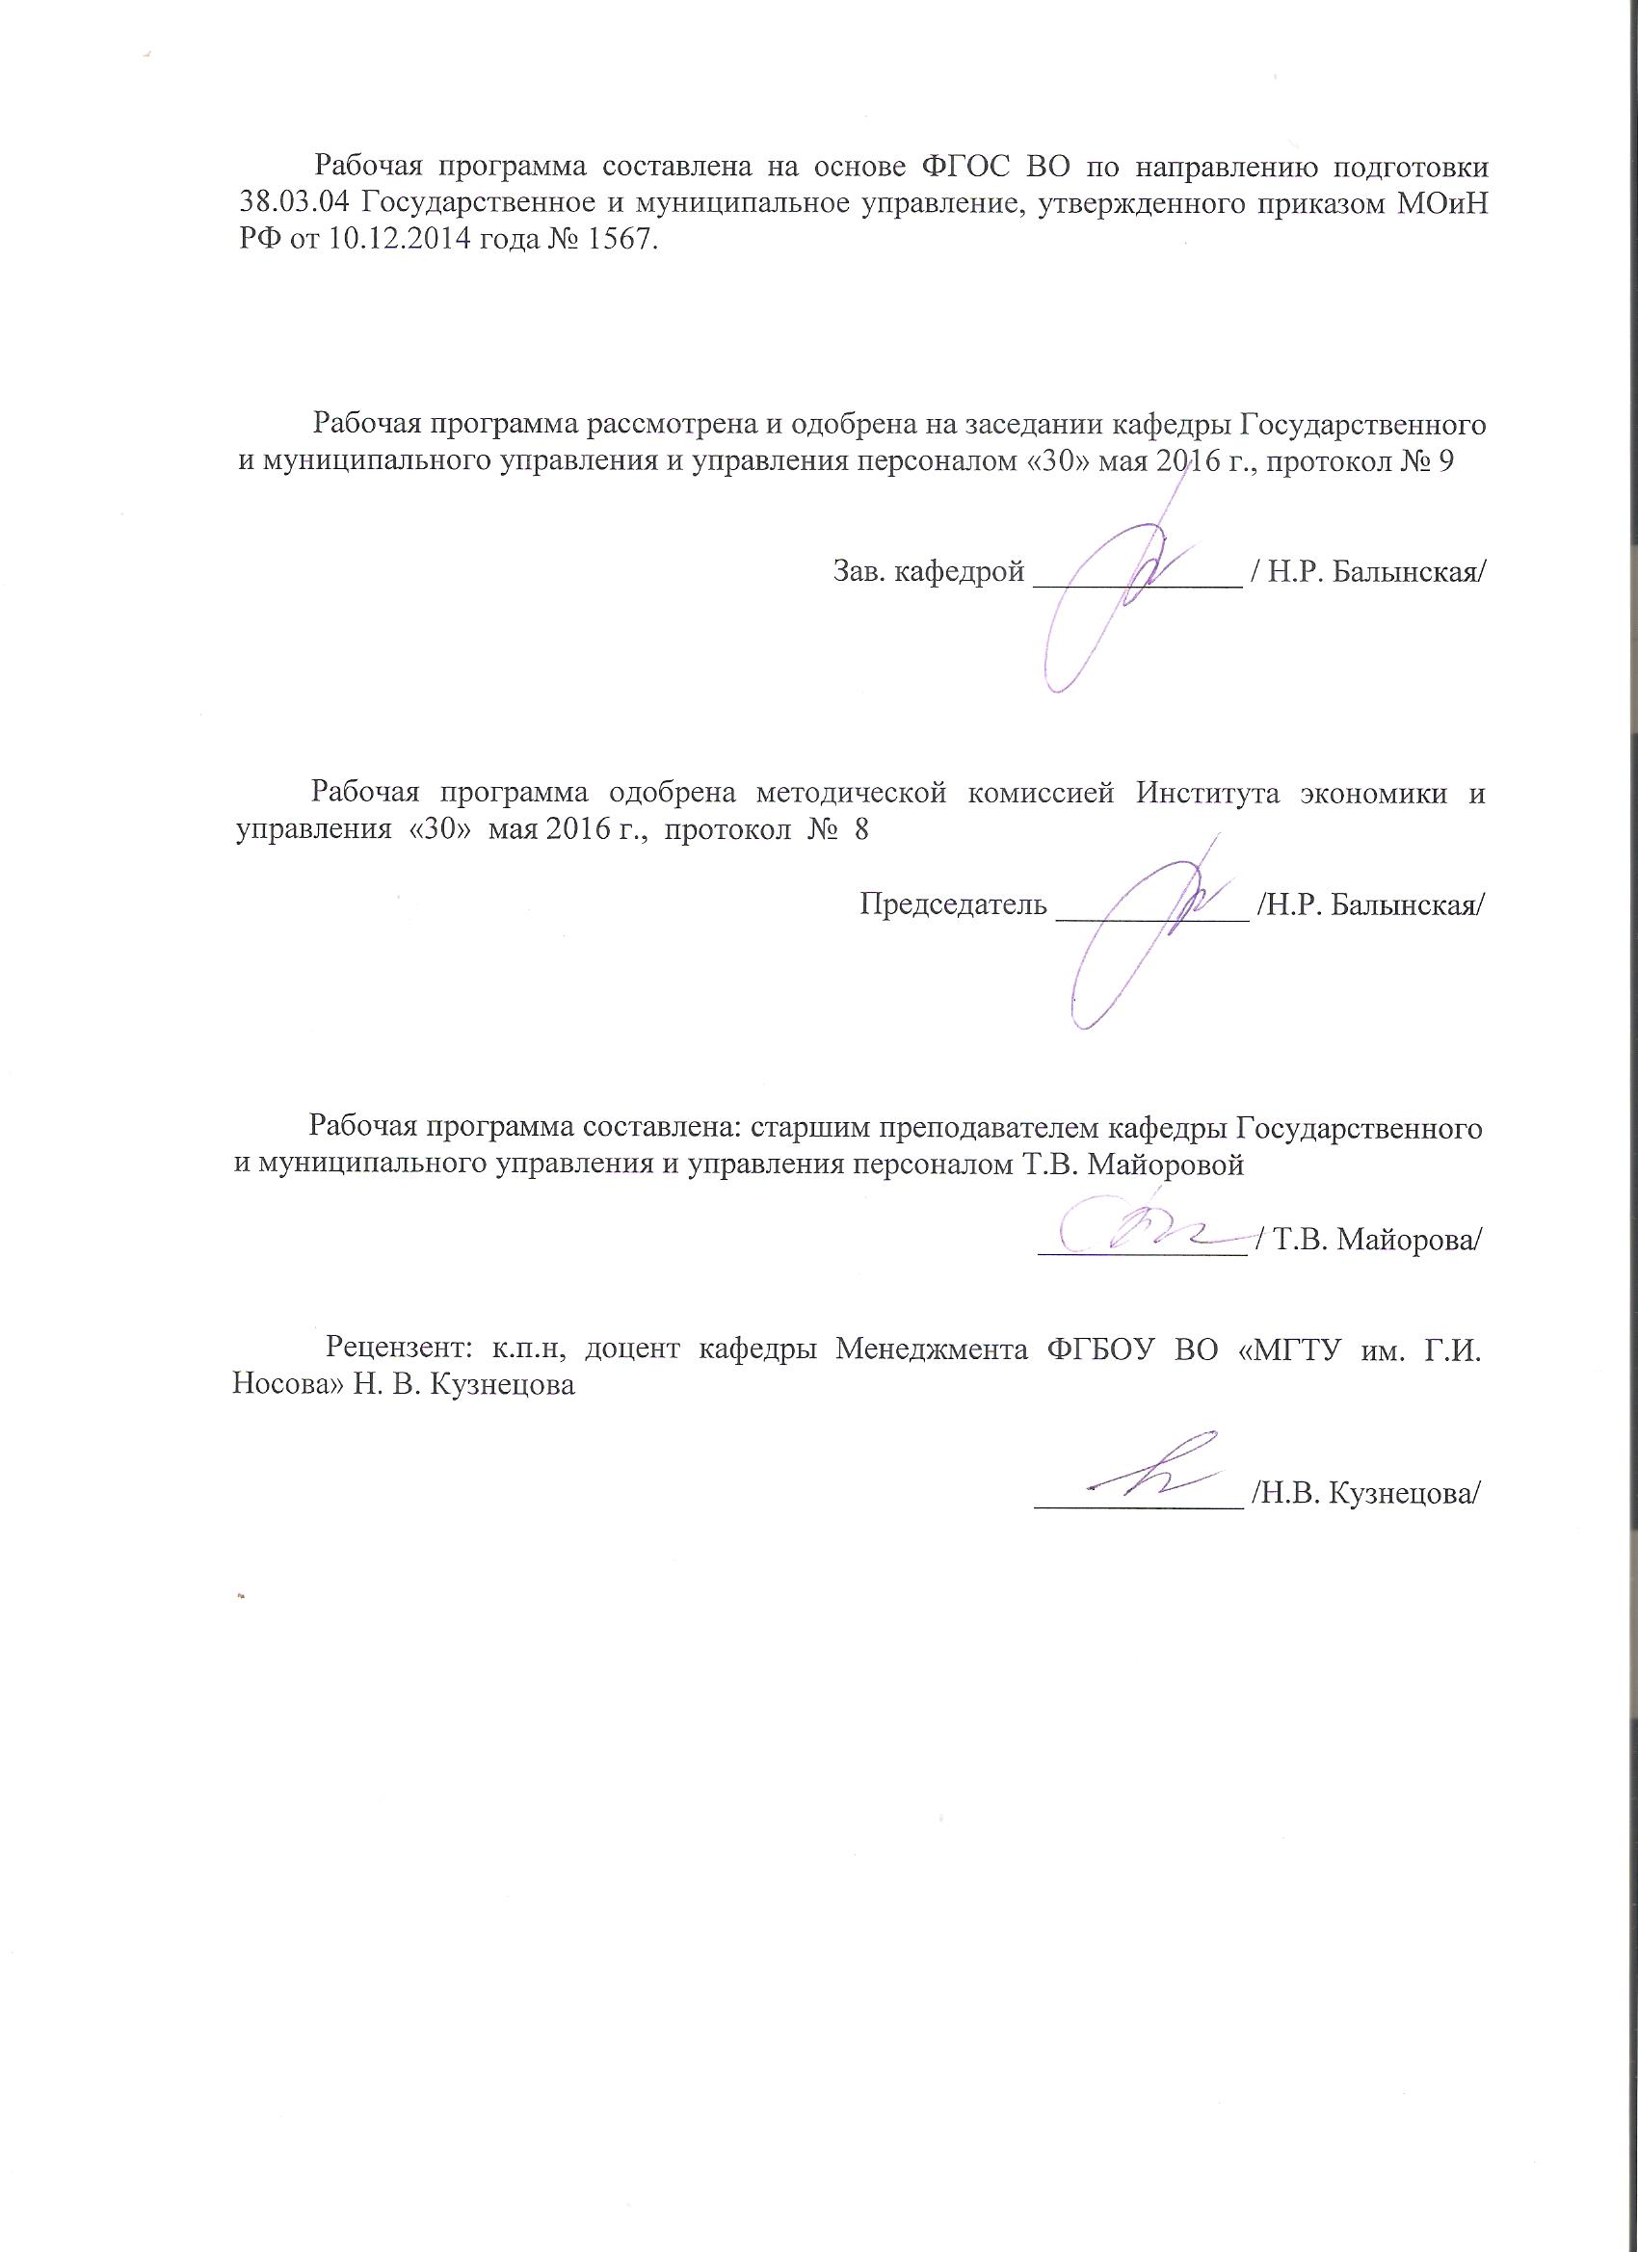)
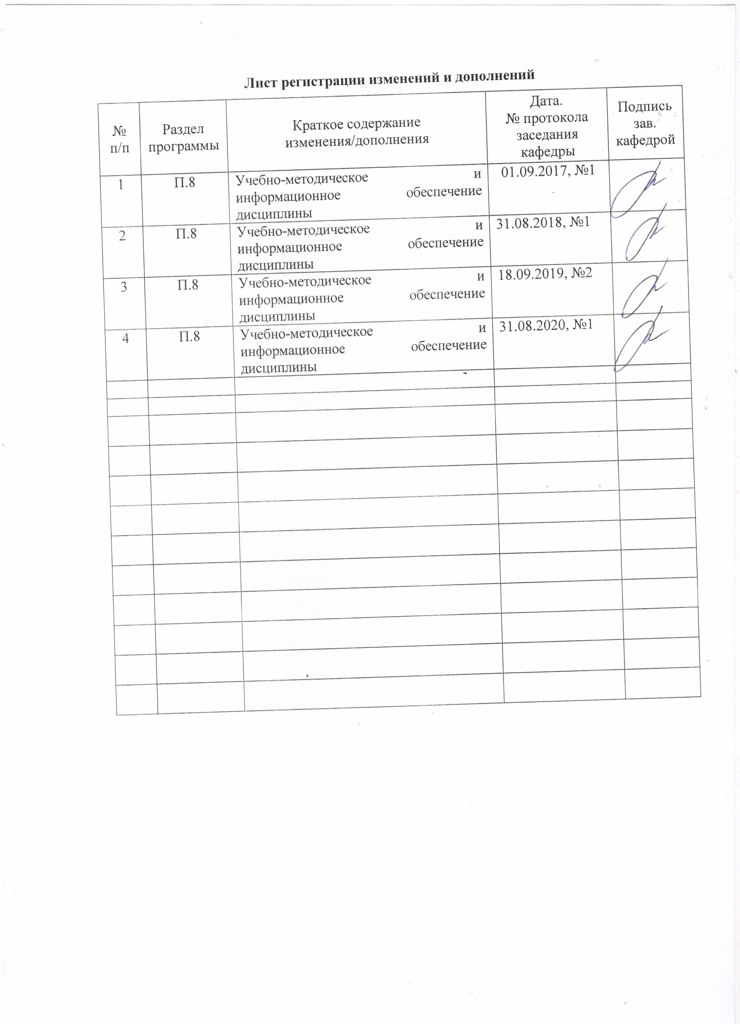

1 Цели освоения дисциплины (модуля)
Целями освоения дисциплины (модуля) «Управление экологическим развитием региона» является формирование способности использовать экономические знания, навыков и умений использования нормативных и правовых документов, организации и контроля административных процессов управления экологическим развитием региона.

2 Место дисциплины (модуля) в структуре образовательной программы
подготовки бакалавра
Дисциплина «Управление экологическим развитием региона» входит в вариативную часть блока 1 образовательной программы.
Для изучения дисциплины необходимы знания (умения, владения), сформированные в результате изучения дисциплин «Экономическая теория», «Методы принятия управленческих решений», «Управленческие решения», «Регионоведение», «Основы государственного и муниципального управления».
Знания (умения, владения), полученные при изучении данной дисциплины будут необходимы при необходимы для изучения дисциплин «Инвестиционная привлекательность региона», «Основы социальной политики России», «Корпоративная социальная ответственность».
3 Компетенции обучающегося, формируемые в результате освоения
дисциплины (модуля) и планируемые результаты обучения
В результате освоения дисциплины (модуля) «Управление экологическим развитием региона» обучающийся должен обладать следующими компетенциями:

Структурный  элемент  компетенции | Планируемые результаты обучения
ОК-3 способностью использовать основы экономических знаний в различных сферах деятельности
Знать | - основные теоретические положения и ключевые концепции экономики  - методы анализа экономических явлений и процессов  - закономерности функционирования современной экономики на микро- и макроуровне  - основные понятия, формы и методы государственного регулирования экономики
Уметь | - использовать понятийный аппарат экономической науки для описания экономических и финансовых процессов  - искать, собирать и анализировать финансовую и экономическую анализировать во взаимосвязи экономические явления, процессы и институты на микро- и макроуровне  - диагностировать проблемы в сфере государственного регулирования экономики  - использовать экономические знания для анализа социально значимых проблем и процессов, решения социальных и профессиональных задач
Владеть | - приемами, позволяющими использовать основы экономических знаний в различных сферах жизнедеятельности  - навыками самостоятельного анализа и прогнозирования развития явлений, процессов, событий и фактов современной социально-экономической действительности  - навыками постановки экономических и управленческих целей и их эффективного достижения, исходя из интересов различных субъектов и с учетом непосредственных и отдаленных результатов
ОПК-1 владением навыками поиска, анализа и использования нормативных и правовых документов в своей профессиональной деятельности
Знать | - законодательные и иные нормативные правовые акты, регламентирующие основы построения и функционирования системы государственного и муниципального управления Российской Федерации  - общие принципы анализа и использования нормативных и правовых документов в своей профессиональной деятельности
Уметь | - применять и использовать нормативные правовые документы, относящиеся к будущей профессиональной деятельности  - анализировать нормативно-правовые акты в сфере эволюции современной российской государственности  - самостоятельно интерпретировать нормативные и правовые документы
Владеть | - терминологией законодательства в сфере государственного и муниципального управления в РФ  - навыками самостоятельной работы по поиску нормативных правовых документов  - навыками разработки нормативных документов государственного и муниципального управления
ПК-25 умением организовывать контроль исполнения, проводить оценку качества управленческих решений и осуществление административных процессов
Знать | - сущность управленческих решений, методы их принятия, технологию оценки качества и альтернатив принятия управленческих решений и осуществления административных процессов  - способы определения параметров качества принятия и исполнения управленческих решений и осуществления управленческих процессов
Уметь | - системно анализировать ход исполнения управленческих решений  - определять параметры качества исполнения управленческих решений, выявлять отклонения и принимать корректирующие меры
Владеть | - навыками организационной работы по контролю исполнения, проведения оценки качества управленческих решений и осуществления административных процессов  - навыками прогнозирования последствий принятого управленческого решения

4 Структура и содержание дисциплины (модуля)
Общая трудоемкость дисциплины составляет 4 зачетных единиц 144 акад. часов, в том числе:
– контактная работа – 11,2 акад. часов:
– аудиторная – 8 акад. часов;
– внеаудиторная – 3,2 акад. часов
– самостоятельная работа – 124,1 акад. часов;
– подготовка к экзамену – 8,7 акад. часа

Раздел/ тема  дисциплины | Курс | Аудиторная  контактная работа  (в акад. часах) |  |  | Самостоятельная работа (в акад. часах) | Вид самостоятельной  работы | Форма текущего контроля успеваемости и  промежуточной аттестации | Код и структурный  элемент  компетенции
Раздел/ тема  дисциплины | Курс | лекции | лаборат.  занятия | практич. занятия
- Концепция устойчивого развития как модель развития экономики и общества | 4 | 1,5/1,5И | - | - | 12,1 | практическое задание | Текущий контроль успеваемости | ОПК-2-зув  ПК-23 -зув
- Экологическая безопасность как составная часть концепции национального развития России | 4 | 1,5/1,5И | - | - | 14 | практическое задание | Текущий контроль успеваемости | ОПК-2-зув  ПК-23 -зув
- Законодательно-нормативное регулирование в сфере экологической безопасности и охраны окружающей среды | 4 | - | - | 0,5/0,5И | 14 | практическое задание | Текущий контроль успеваемости | ОПК-2-зув  ПК-23 -зув
- Цели и задачи, структура и функции органов государственного управления в сфере экологической безопасности и охраны окружающей среды | 4 | - | - | 0,5/0,5И | 14 | практическое задание, | Текущий контроль успеваемости | ОПК-2-зув  ПК-23 -зув
- Инфраструктура региона как один из важнейших объектов региональной экологической политики. Региональный аспект экологической безопасности | 4 | 1,5/1,5И | - | - | 14 | практическое задание, | Текущий контроль успеваемости | ОПК-2-зув  ПК-23 -зув
- Совершенствование регионального управления экологической безопасностью и защитой окружающей среды: экологические проблемы регионов и экологически устойчивое развитие региона | 4 | 1,5/1,5И | - | - | 14 | практическое задание, | Текущий контроль успеваемости | ОПК-2-зув  ПК-23 -зув
- Природоохранная политика региона | 4 | - | - | - | 14 | практическое задание, | Текущий контроль успеваемости | ОПК-2-зув  ПК-23 -зув
- Основные направления инвестирования региона в охрану окружающей среды | 4 | - | - | 0,5/0,5И | 14 | практическое задание, | Текущий контроль успеваемости | ОПК-2-зув  ПК-23 -зув
- Основы формирования корпоративных систем экологического менеджмента | 4 | - | - | 0,5/0,5И | 14 | практическое задание | Текущий контроль успеваемости | ОПК-2-зув  ПК-23 -зув
Итого по дисциплине |  | 6/6И | - | 2/2И | 124,1

5 Образовательные и информационные технологии
В процессе преподавания дисциплины применяются традиционная и модульно-компетентностная технологии.
Лекции проходят как в традиционной форме, так и форме проблемных лекций и лекций визуализаций. Студентам предлагаются опорные конспекты, а затем происходит развертывание или краткое комментирование просматриваемых визуальных материалов. При проведении проблемных лекций новое знание студентам вводится через проблемность вопроса, задачи или ситуации.
Лекционный материал закрепляется в форме практических занятий. При проведении практических занятий используется методы интерактивного обучения, такие как работа в команде, направленная на решение общей задачи; деловых игр, позволяющих студентам имитировать реальную профессиональную деятельность; case-study - анализ реальных проблемных ситуаций, имевших место в соответствующей области профессиональной деятельности, и поиск вариантов лучших решений.
Самостоятельная работа стимулирует студентов к самостоятельной проработке тем в процессе написания рефератов, выполнения индивидуальных заданий, в процессе подготовки к практическим занятиям и итоговой аттестации.

6 Учебно-методическое обеспечение самостоятельной работы обучающихся
По дисциплине «Управление экологическим развитием региона» предусмотрена самостоятельная работа обучающихся.

Примерный перечень и содержание практических заданий для самостоятельной подготовки по разделам дисциплины

Практическое задание 1
Биосферные ограничения: пределы экономического роста

Практическое задание 2
Анализ воздействия предприятий различных отраслей экономики на окружающую природную среду

Практическое задание 3
Мониторинг качества исполнения управленческих решений в сфере экологической безопасности и охраны окружающей среды

Практическое задание 4
Функции органов регионального управления в сфере экологической безопасности и охраны окружающей среды. Формирование экологической политики, целей экологического управления, принятие управленческих решений на региональном уровне

Практическое задание 5
Информационно-аналитическая система мониторинга, анализа и прогнозирования развития региона как элемент эффективного регионального управления

Практическое задание 6
Макроэкономический анализ регионов – субъектов РФ по основным направлениям:
  - динамика и пропорции экономики, сбалансированность ее развития;
  - решение социальных проблем, жизненный уровень населения, сбалансированность потребительского рынка, демографические процессы;
  - развитие отраслей, демонополизация и структурная перестройка производства, реализация важнейших программ регионального развития;
  - инвестиции, технический уровень, развитие производственного потенциала;
  - развитие региона, социально-экономическое положение его структурных территорий (краев, областей, районов и т. д.);

Практическое задание 7
Выявить типологию региона по основным макроэкономическим показателям, тенденции экономического развития региона. Выявить, если есть, противоречия социально-экономического и экологического развития региона

Практическое задание 8
Анализ базовых эколого-экономические индикаторы регионального развития
- Потребление природных ресурсов
- Энергоемкость
- Аварии и катастрофы
- Экологический ущерб
- Коэффициент обновления основных фондов
- Здоровье населения
- Выбросы загрязняющих веществ в воздух на единицу ВВП
- Сброс загрязняющих веществ в воду на единицу ВВП
- Количество неиспользованных и необезвреженных токсичных отходов
- Сохранение экосистемных функций и биоразнообразия
- Площади особо охраняемых природных территорий
- Площади геосистем, не нарушенных хозяйственной деятельностью
- Выбросы парниковых газов

Практическое задание 9
Анализ результатов экологической деятельности предприятий:
- стратегические цели экологического менеджмента;
- экологические аспекты деятельности;
- ключевые экологические показатели;
- экологическая эффективность

Контрольная работа, примерная структура и содержание
Исследование направлений региональной экологической политики (на примере субъектов РФ)
1.Управление экологическим развитием региона
1) Критерии оценки эффективности деятельности органов государственной власти в области ООС и ресурсопользования;
2) Повышение эффективности природоохранного государственного надзора
2. Правовое регулирование
1) Системы экологического нормирования и экологических стандартов в ресурсопользовании и ООС.
3. Стимулирование и наказание
1) Экологическое страхование;
2) Система налоговых платежей за загрязнение ОС и ресурсопользование;
3) Привлечение инвестиций в природоохранную деятельность.
4. Формирование модели устойчивого развития
1) Совершенствование структуры хозяйства в направлении формирования экологичных и ресурсосберегающих отраслей;
2) Внедрение инновационных технологий, обеспечивающих эффективное использование ресурсов и ООС;
3) Использование инновационных технологий для переработки отходов.
5.Снижение текущего воздействия
1) Снижение удельных показателей выбросов и сбросов в ОС, образования отходов;
2) использование отходов в качестве вторичных ресурсов;
3) обезвреживание накопившихся отходов;

7 Оценочные средства для проведения промежуточной аттестации
а) Планируемые результаты обучения и оценочные средства для проведения промежуточной аттестации:
Структурный элемент  компетенции | Планируемые результаты обучения | Оценочные средства
ОК-3 способностью использовать основы экономических знаний в различных сферах деятельности
Знать | - основные теоретические положения и ключевые концепции экономики  - методы анализа экономических явлений и процессов  - закономерности функционирования современной экономики на микро- и макроуровне  - основные понятия, формы и методы государственного регулирования экономики | 1. Управление природопользованием как специализированная сфера общественно-производственной деятельности.  2. Задачи и концепции развития экономики природопользования.  3. Концепции экономического развития в условиях расширенного промышленного природопользования. Концепция устойчивого развития.  4. Природные ресурсы и их рациональное использование в экономическом развитии общественного производства.  5. Концепция экологического управления. Периоды взаимодействия человека с природой.  6. Исторические предпосылки и этапы развития экологического управления.  7. Дайте определение экологической безопасности и ее основные принципы.  8. Государственная система управления охраной окружающей природной среды. Центральные и региональные звенья системы управления; цели, задачи, функции.
Уметь | - использовать понятийный аппарат экономической науки для описания экономических и финансовых процессов  - искать, собирать и анализировать финансовую и экономическую анализировать во взаимосвязи экономические явления, процессы и институты на микро- и макроуровне  - диагностировать проблемы в сфере государственного регулирования экономики  - использовать экономические знания для анализа социально значимых проблем и процессов, решения социальных и профессиональных задач | Практическое задание 1  Биосферные ограничения: пределы экономического роста  Практическое задание 2  Анализ воздействия предприятий различных отраслей экономики на окружающую природную среду  Практическое задание 6  Макроэкономический анализ регионов – субъектов РФ по основным направлениям
Владеть | - навыками принятия организационно-управленческих решений для достижения максимального результата в профессиональной деятельности  - методами и технологиями принятия организационно-управленческих решений  - приемами выбора оптимальных организационно-управленческих решений  - методами реализации основных управленческих функций  - методами оценки их последствий и несения ответственности, технологиями профессионального роста  - осознанием социальной значимости будущей профессиональной деятельности. | Практическое задание 7  Выявить типологию региона по основным макроэкономическим показателям, тенденции экономического развития региона. Выявить, если есть, противоречия социально-экономического и экологического развития региона
ОПК-1 владением навыками поиска, анализа и использования нормативных и правовых документов в своей профессиональной деятельности
Знать | - законодательные и иные нормативные правовые акты, регламентирующие основы построения и функционирования системы государственного и муниципального управления Российской Федерации  - общие принципы анализа и использования нормативных и правовых документов в своей профессиональной деятельности | - Раскройте основные законодательные акты на федеральном и региональном уровнях по экологической безопасности и защите окружающей среды.  - Раскройте механизм формирования многоуровневой иерархической структуры безопасности в экологической сфере.  - Перечислите показатели (индикаторы), применяемые при проведении экологической экспертизы. Оценка опасности загрязнения окружающей среды.  - Налоговое регулирование в сфере природопользования.  - Система платежей за загрязнение окружающей среды. Базовые нормативы платы за выбросы, сбросы загрязняющих веществ, размещение отходов в пределах допустимых лимитов.
Уметь | - применять и использовать нормативные правовые документы, относящиеся к будущей профессиональной деятельности  - анализировать нормативно-правовые акты в сфере эволюции современной российской государственности  - самостоятельно интерпретировать нормативные и правовые документы | Практическое задание 8  Анализ базовых эколого-экономические индикаторы регионального развития  - Потребление природных ресурсов  - Энергоемкость  - Аварии и катастрофы  - Экологический ущерб  - Коэффициент обновления основных фондов  - Здоровье населения  - Выбросы загрязняющих веществ в воздух на единицу ВВП  - Сброс загрязняющих веществ в воду на единицу ВВП  - Количество неиспользованных и необезвреженных токсичных отходов  - Сохранение экосистемных функций и биоразнообразия  - Площади особо охраняемых природных территорий  - Площади геосистем, не нарушенных хозяйственной деятельностью  - Выбросы парниковых газов  Практическое задание 9  Анализ результатов экологической деятельности предприятий:  - стратегические цели экологического менеджмента;  - экологические аспекты деятельности;  - ключевые экологические показатели;  - экологическая эффективность
Владеть | - терминологией законодательства в сфере государственного и муниципального управления в РФ  - навыками самостоятельной работы по поиску нормативных правовых документов  - навыками разработки нормативных документов государственного и муниципального управления | Практическое задание 4  Функции органов регионального управления в сфере экологической безопасности и охраны окружающей среды. Формирование экологической политики, целей экологического управления, принятие управленческих решений на региональном уровне
ПК-25 умением организовывать контроль исполнения, проводить оценку качества управленческих решений и осуществление административных процессов
Знать | - сущность управленческих решений, методы их принятия, технологию оценки качества и альтернатив принятия управленческих решений и осуществления административных процессов  - способы определения параметров качества принятия и исполнения управленческих решений и осуществления управленческих процессов | - Система управления безопасностью жизнедеятельности. Использование компьютерных информационных технологий в области экологии для принятия управленческих решений.  - Методы оценки экологической ситуации и принятия оптимальных управленческих решений с точки зрения социально-экономических последствий.  - Оценка эколого-экономической целесообразности альтернатив развития производства.  - Каковы основные направления инвестирования региона в охрану окружающей среды?  - Основные выгоды или эффекты от реализации природоохранных и ресурсосберегающих мероприятий. Принятие решений в области природопользования на основании анализа соотношения «затраты – выгоды».  - Стратегическое планирование природоохранной деятельности. Основные приоритеты и направления стратегического планирования.
Уметь | - системно анализировать ход исполнения управленческих решений  - определять параметры качества исполнения управленческих решений, выявлять отклонения и принимать корректирующие меры | Практическое задание 3  Мониторинг качества исполнения управленческих решений в сфере экологической безопасности и охраны окружающей среды
Владеть | - навыками организационной работы по контролю исполнения, проведения оценки качества управленческих решений и осуществления административных процессов  - навыками прогнозирования последствий принятого управленческого решения | Практическое задание 5  Информационно-аналитическая система мониторинга, анализа и прогнозирования развития региона как элемент эффективного регионального управления

б) Порядок проведения промежуточной аттестации, показатели и критерии оценивания:
Промежуточная аттестация по дисциплине «Управление экологическим развитием региона» включает теоретические вопросы, позволяющие оценить уровень усвоения обучающимися знаний, и практические задания, выявляющие степень сформированности умений и владений, проводится в форме экзамена.
Экзамен по данной дисциплине проводится в устной форме по экзаменационным би-летам, каждый из которых включает 2 теоретических вопроса и одно практическое за-дание.
Показатели и критерии оценивания экзамена:
– на оценку «отлично» (5 баллов) – обучающийся демонстрирует высокий уровень сформированности компетенций, всестороннее, систематическое и глубокое знание учебного материала, свободно выполняет практические задания, свободно оперирует знаниями, умениями, применяет их в ситуациях повышенной сложности.
– на оценку «хорошо» (4 балла) – обучающийся демонстрирует средний уровень сформированности компетенций: основные знания, умения освоены, но допускаются не-значительные ошибки, неточности, затруднения при аналитических операциях, переносе знаний и умений на новые, нестандартные ситуации.
– на оценку «удовлетворительно» (3 балла) – обучающийся демонстрирует порого-вый уровень сформированности компетенций: в ходе контрольных мероприятий допус-каются ошибки, проявляется отсутствие отдельных знаний, умений, навыков, обучаю-щийся испытывает значительные затруднения при оперировании знаниями и умениями при их переносе на новые ситуации.
– на оценку «неудовлетворительно» – обучающийся не может показать знания на уровне воспроизведения и объяснения информации, не может показать интеллектуальные навыки решения простых задач.

Примерный перечень вопросов для подготовки к экзамену
- Управление природопользованием как специализированная сфера общественно-производственной деятельности.
- Задачи и концепции развития экономики природопользования.
- Концепции экономического развития в условиях расширенного промышленного природопользования. Концепция устойчивого развития.
- Природные ресурсы и их рациональное использование в экономическом развитии общественного производства.
- Концепция экологического управления. Периоды взаимодействия человека с природой.
- Исторические предпосылки и этапы развития экологического управления.
- Дайте определение экологической безопасности и ее основные принципы.
- Государственная система управления охраной окружающей природной среды. Центральные и региональные звенья системы управления; цели, задачи, функции.
- Раскройте основные законодательные акты на федеральном и региональном уровнях по экологической безопасности и защите окружающей среды.
- Раскройте механизм формирования многоуровневой иерархической структуры безопасности в экологической сфере.
- В чем состоят экологические проблемы регионов? Выброс вредных и токсичных веществ в атмосферу. Выброс загрязненных вод, вредные и токсичные отходы.
- Перечислите показатели (индикаторы), применяемые при проведении экологической экспертизы. Оценка опасности загрязнения окружающей среды.
- Налоговое регулирование в сфере природопользования.
- Система платежей за загрязнение окружающей среды. Базовые нормативы платы за выбросы, сбросы загрязняющих веществ, размещение отходов в пределах допустимых лимитов.
- Система управления безопасностью жизнедеятельности. Использование компьютерных информационных технологий в области экологии для принятия управленческих решений.
- Экономический механизм рационального природопользования в совокупности с основными экономическими процессами. Платность природопользования.
- Экономический механизм рационального природопользования. Мягкий, стимулирующий и жесткий механизмы рационального природопользования.
- Поясните проблемы экологического менеджмента. Экологическая экспертиза и сертификация, экологический аудит, экологическое страхование.
- Методы оценки экологической ситуации и принятия оптимальных управленческих решений с точки зрения социально-экономических последствий.
- Оценка эколого-экономической целесообразности альтернатив развития производства.
- Каковы основные направления инвестирования региона в охрану окружающей среды?
- Основные выгоды или эффекты от реализации природоохранных и ресурсосберегающих мероприятий. Методология оценки затрат и выгод природоохранных мероприятий.
- Основные выгоды или эффекты от реализации природоохранных и ресурсосберегающих мероприятий. Принятие решений в области природопользования на основании анализа соотношения «затраты – выгоды».
- Стратегическое планирование природоохранной деятельности. Основные приоритеты и направления стратегического планирования.
- Система экологического менеджмента промышленного предприятия. Типы структур систем экологического менеджмента предприятия.
- Классификация экологических служб по способу организации и по положению в общей системе управления промышленного предприятия.
- Система экологического менеджмента промышленного предприятия. Эффективность экологических служб.

8 Учебно-методическое и информационное обеспечение дисциплины (модуля)
а) Основная литература:
1. Коробко, В.И. Экологический менеджмент: учеб. пособие для студентов вузов, обучающихся по специальности «Менеджмент организации», «Государственное и муниципальное управление» / В.И. Коробко. – М. : ЮНИТИ-ДАНА, 2017. – 303 с. – ISBN 978-5-238-01825-6. – Текст : электронный. – URL: https://znanium.com/read?id=341549 (дата обращения: 28.09.2020).
2. Иванов, А. Н. Охраняемые природные территории : учебное пособие для вузов / А. Н. Иванов, В. П. Чижова. — 3-е изд., испр. и доп. — Москва : Издательство Юрайт, 2020. — 185 с. — (Высшее образование). — ISBN 978-5-534-07404-8. — Текст : электронный // ЭБС Юрайт [сайт]. — URL: https://urait.ru/bcode/453707 (дата обращения: 28.09.2020).

б) Дополнительная литература:
1. Майорова, Т.В. Экономика и менеджмент в техносфере [Электронный ресурс]: практикум / Т.В. Майорова; ФГБОУ ВПО «Магнитогорский государственный технический университет им. Г.И. Носова». – Электрон. текстовые дан. (0,66 Мб). – Магнитогорск: ФГБОУ ВПО «МГТУ», 2015. – 1 электрон. опт. диск (СD-R). – Систем. требования: IBM PC, любой, более 1 GHz; 512 Мb RAM; 10 Мb HDD; MS Windows XP и выше; Adobe Reader 8.0 и выше; CD/DVD-ROM дисковод; мышь. – Загл. с титул. экрана.
в) Методические указания:
1. Майорова, Т.В. Экономика и менеджмент в техносфере [Электронный ресурс]: практикум / Т.В. Майорова; ФГБОУ ВПО «Магнитогорский государственный технический университет им. Г.И. Носова». – Электрон. текстовые дан. (0,66 Мб). – Магнитогорск: ФГБОУ ВПО «МГТУ», 2015. – 1 электрон. опт. диск (СD-R). – Систем. требования: IBM PC, любой, более 1 GHz; 512 Мb RAM; 10 Мb HDD; MS Windows XP и выше; Adobe Reader 8.0 и выше; CD/DVD-ROM дисковод; мышь. – Загл. с титул. экрана.
г) Программное обеспечение и Интернет-ресурсы:
Программное обеспечение

Наименование ПО | № договора | Срок действия лицензии
MS Windows 7 | Д-1227 от 08.10.2018 | 11.10.2021
MS Office 2007 | № 135 от 17.09.2007 | бессрочно
KasperskyEndpoindSecurityдля бизнеса-Стандартный | Д-300-18 от 21.03.2018 | 28.01.2020
7 Zip | свободно распространяемое | бессрочно
FAR Manager | свободно распространяемое ПО | бессрочно

Интернет ресурсы
1. Международная справочная система «Полпред» polpred.comотрасль «Образование, наука». –URL: http://edication.polpred.com/.
2.Национальная информационно-аналитическая система – Российский индекс научного цитирования (РИНЦ). - URL:https://elibrary.ru/projest_risc.asp.
3. ПоисковаясистемаАкадемияGoogle (GoogleScholar). - URL: https://scholar.google.ru/.
4. Информационная система – Единое окно доступа к информационным ресурсам. - URL: http://window.edu.ru/.

9 Материально-техническое обеспечение дисциплины (модуля)
Материально-техническое обеспечение дисциплины включает:
Тип и название аудитории | Оснащение аудитории
Учебные аудитории для проведения занятий лекционного типа | Мультимедийные средства хранения, передачи и представления информации.
Учебные аудитории для проведения практических занятий, групповых и индивидуальных консультаций, текущего контроля и промежуточной аттестации | Мультимедийные средства хранения, передачи и представления информации.  Комплекс тестовых заданий для проведения промежуточных и рубежных контролей.
Помещения для самостоятельной работы: обучающихся | Персональные компьютеры с пакетом MSOffice, выходом в Интернет и с доступом в электронную информационно-образовательную среду университета
Помещения для хранения и профилактического обслуживания учебного оборудования | Шкафы для хранения учебно-методической документации, учебного оборудования и учебно-наглядных пособий.

